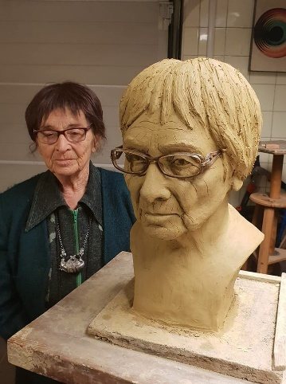

Zöldi László
Tíz mondat Heller Ágnestől

Kocsi András szobra

A baloldal értelmetlennek tartja a megkülönböztetést, a jobboldal értelmesnek. (Népszabadság, 1990. április 21.)
A csodáknak van egy hátulütőjük: nem lehet rájuk felkészülni.
(Magyar Hírlap, 1994. december 24.)
A Gulágon lassan, Auschwitzban gyorsan pusztultak el az emberek.
(Népszabadság, 2002. november 15.)
Az európai többet ad a szokásra, az amerikai a jogra.
(168 Óra, 2003. június 26.)
Csak parancsuralmi rendszerekben törvénykeznek lóhalálában.
(Népszabadság, 2010. október 2.)
Nekem az az érdekes, amivel nem értek egyet.
(ATV, 2011. június 21.)
Fönt zsidóznak, lent cigányoznak.
(ATV, 2013. március 20.)
A fideszesek tudják, hogy ki a jó focista, és nem tudják, hogy ki a jó író.
(ATV, 2013. március 20.)
Magyarország egyszemélyes demokrácia.
(TV13, 2015. június 28.)
Impotens pártok nem tudnak szabad Magyarországot nemzeni.
(Élet és Irodalom, 2018. április 27.)

